

REPÚBLICA FEDERATIVA DO BRASIL - ESTADO DO PARÁ

# PODER LEGISLATIVO - CÂMARA MUNICIPAL DE ALTAMIRA

Rua 1º de janeiro, 1274 - FONE: (0XX-93) 3515 - 1528 - CEP: 68371-020 Altamira – Pará

# GABINETE DA VEREADORA ENFERMEIRA WILHA – PROGRESSISTA (PP)

INDICAÇÃO CONJUNTA Nº _____/2025, 29 de maio de 2025.

Excelentíssimo Senhor Presidente,

Excelentíssimas Senhoras e

Excelentíssimos Senhores Vereadores

Nos termos do Regimento Interno desta Casa, indico ao Excelentíssimo Senhor Dr. Loredan Mello – Prefeito Municipal de Altamira, por meio da Secretaria Municipal de Infraestrutura, que sejam realizadas as seguintes intervenções nos ramais Dispensa 1 e Dispensa 2, na região do Assurini.

JUSTIFICATIVA:

* Terraplanagem de todo o trecho, regularizando o solo para evitar atoleiros e facilitar o tráfego de veículos.
* Reinstalação de pontes danificadas ou comprometidas, garantindo travessia segura de pessoas, animais e transportes escolares.
* Implantação de bueiros, em pontos críticos de acúmulo de água, para melhorar o escoamento pluvial e reduzir erosões.

Justificativa:

Os ramais Dispensa 1 e Dispensa 2 apresentam diversas áreas enlameadas e crateras que dificultam o acesso diário dos moradores, comprometem o transporte escolar e o escoamento da produção agrícola. Além disso, as pontes existentes estão danificadas, oferecendo risco iminente de queda, e a ausência de bueiros adequados causa alagamentos em períodos de chuva, ampliando os problemas de mobilidade. As intervenções propostas garantirão vias regulares, maior segurança no tráfego e melhor qualidade de vida para as famílias que dependem dessas rotas.

Diante do exposto, indico ao Exmo. Sr. Prefeito Loredan Andrade Mello, juntamente à Secretaria Municipal de Infraestrutura, que verifique a viabilidade e analise a possibilidade de atender à presente solicitação.

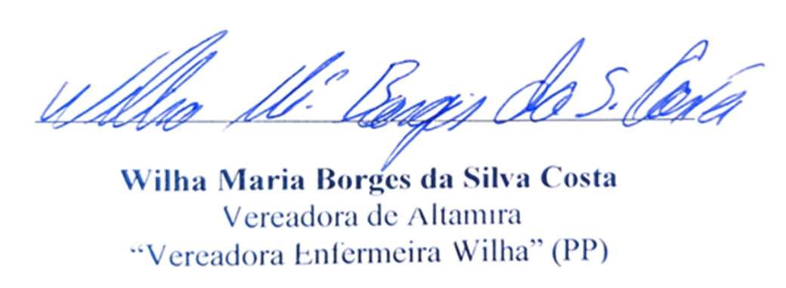.

_______________________________

ENGENHEIRO DIOGO PEREIRA

Vereador da Câmara Municipal de Altamira

(PRD)